УДК 04.0:04

Название работы без аббревиатур, сокращений, формул, не более 15 слов

Иванов Иван Иванович ^{(*)} ivanovii@mail.com
Управляющий директор, д.т.н., профессор¹

Петров Пётр Петрович petrov111@gmau.ru
Доцент, к.т.н.²

Васильев Василий Васильевич vasvasv@mail.com
Ведущий инженер¹

¹Сокращённое наименование организации по уставу, Москва, Россия
²НИЯУ МИФИ, Москва, Россия

Аннотация. Ёмкое, информативное, сжатое описание содержания работы на русском языке, включая основные результаты и выводы (50–100 слов). По возможности, аннотация должна быть написана в формате «Рассмотрено…, представлено…, показано… Сделаны выводы, что… можно применять для…». Нежелательно использовать аббревиатуры.

Ключевые слова: 5-7 слов или словосочетаний через запятую, без аббревиатур

Введение. Введение в предметную область, обоснование актуальности, каким проблемам посвящена работа, содержательная постановка задачи.
Настоящий шаблон предназначен для оформления статей в сборник конференций КАПП согласно требованиям издательства МГТУ им. Н.Э. Баумана. Для сокращения времени подготовки статьи следует использовать стили из настоящего шаблона. Для публикации принимаются работы не более чем от пяти авторов. Автора, ответственного за переписку, следует отметить ^{(*)}. Объём статьи — 6–10 страниц (включая список литературы и информацию на английском), оформленных согласно настоящему шаблону.
1. Разделы основной части. Основная часть работы должна содержать формальную постановки задачи, обзор существующих подходов, описание предлагаемого решения (модели, метода) и проведённых вычислительных экспериментов. Разделы (от двух до четырёх) основной части должны быть пронумерованы и иметь содержательный заголовок.
Формулы необходимо набирать во встроенном редакторе формул MS Word или LibreOffice. Недопустимо вставлять формулы в виде картинок. Все обозначения (функции, переменные, нестандартные математические обозначения), используемые в работе, должны быть расшифрованы. Рассмотрим в качестве примера постановку детерминированной задачи оптимизации
$$\begin{aligned}\underset{X∈R^{\left|X\right|}}{\text{min}}f\left(X\right)\text{=}f\left(X^{\text{*}}\right)\text{=}f^{\text{*}},\#\left(1\right)\end{aligned}$$
где $\left|X\right|$ — размерность вектора $X\text{=}\left(x_{k},k∈\left[1:\left|X\right|\right]\right)$; $f\left(X\right)$ — целевая функция со значениями в пространстве $R^{1}$; $X^{\text{*}}$, $f^{\text{*}}$ — искомые оптимальные решение и значение целевой функции соответственно. Далее представлен ещё один пример оформления формулы:
$$\begin{aligned}f_{тр}=\left\{\begin{aligned}-\text{μ}N, если v>0; \\ 0, если v=0; \\ \text{μ}N, если v<0.\end{aligned}\right.\end{aligned}$$
Здесь $f_{тр}$ — сила трения скольжения; $\text{μ}$ — коэффициент трения скольжения; $N$ — сила нормальной реакции опоры; $v —$скорость движения.
В тексте рекомендуется ссылаться на формулы после их объявления. Номер формулы при этом заключается в круглые скобки, например, «…в формуле (1)…». Нумеруются только те формулы, на которые есть ссылки в тексте.
Рисунки должны иметь подпись с пояснениями и расшифровкой использованных обозначений. Изображения необходимо вставлять без обтекания текста. Не допускается использовать встроенные средства рисования текстового редактора. Размер шрифта подписи — 12, выравнивание рисунка и подписи — по центру без абзацного отступа (стиль Figure). Не допускается использовать рисунки, выходящие за границы документа. Для ссылки на рисунок нужно указать его номер, например, «На рис. 1 представлены результаты вычислительного эксперимента». Обозначения на рисунке, не упомянутые в тексте статьи, следует расшифровать в подписи. Размер надписей на рисунке не должен отличаться от размера подписи больше, чем на 2-3 пункта.
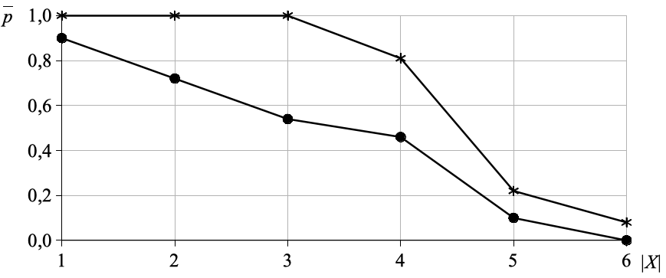
Рис. 1. Экспериментальная оценка вероятности локализации глобального экстремума: * — функция Растригина; • — функция Розенброка
Числовые данные (результаты экспериментов, параметры моделей и т.д.) следует приводить в таблицах. Число знаков после запятой в числах в столбцах таблицы должно быть одинаковым и обусловлено точностью исходных данных. Размер подписи таблицы — 12 (стиль Table), размер шрифта в таблице — не меньше 11 (стиль Table Contents). Пример представлен в виде в табл. 1, где приведены результаты вычислительного эксперимента. На все рисунки и таблицы должны быть ссылки в тексте до самого рисунка или таблицы.
На рис. 2 представлен пример оформления рисунка из нескольких изображений. Желательно, чтобы такие изображения имели одинаковый размер.
Таблица 1
Результаты вычислительного эксперимента: оценка вероятности локализации глобального экстремума тестовых функций
$$f(X)$$ | $$\left|X\right|$$
$$f(X)$$ | 2 | 4 | 8 | 16 | 32 | 64
Функция Растригина | 1,00 | 1,00 | 1,00 | 0,81 | 0,22 | 0,08
Функция Розенброка | 0,90 | 0,72 | 0,54 | 0,46 | 0,10 | 0,00

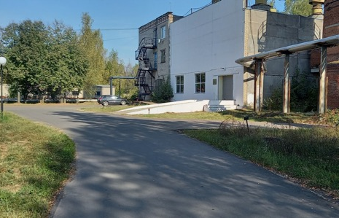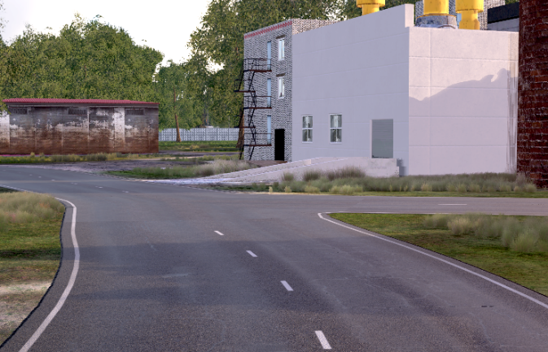
а б
Рис. 2. Территория Дмитровского филиала МГТУ им. Н.Э. Баумана: а — фотография реальной местности; б — сгенерированное изображение на виртуальном полигоне
Все используемые в тексте аббревиатуры и сокращения должны быть расшифрованы при первом использовании. Не нужно вводить аббревиатуры, которые используются только один раз.
2. Пример оформления раздела. Индекс УДК работы подбирается согласно теме и статьям похожей тематики, можно использовать сайт [1].
В работе должен быть приведён пронумерованный список источников (от 7 источников, пример оформления ниже). Нумерация источников — по порядку упоминания в тексте, на все источники должны быть ссылки. Ссылки проставляют в квадратных скобках, например, [1, 2]. Допустимо указывать диапазон источников, например, [2-6]. Необходимо, чтобы среди источников были несколько работ не старше 5-ти лет.
Ссылки для списка литературы оформляются по ГОСТ Р 7.0.5—2008 (затекстовая библиографическая ссылка). Примеры оформления — [1-7]. Не нужно приводить полное библиографическое описание источника.
После списка литературы должна быть помещена информация о работе на английском языке согласно примеру в настоящем шаблоне (см. ниже), включая грамотный перевод названия работы на английский язык.
Название файла со статьёй на латинице без пробелов должно совпадать с фамилией её авторов, например, IvanovPetrovVasiliev.docx (для быстрого поиска).
Заключение. В заключении работы необходимо кратко перечислить выводы и полученные результаты, указать достоинства и недостатки (ограничения) предложенных решений, указать перспективы развития работы.

Литература
- Справочник по УДК. URL: https://teacode.com/online/udc (дата обращения 07.09.2026).
- Карпенко А.П. Современные алгоритмы поисковой оптимизации. Алгоритмы, вдохновленные природой. М.: Издательство МГТУ им. Н.Э. Баумана, 2014. 446 с.
- Havens. T.C. et al. Roach Infestation Optimization // Proceedings of the 2008 IEEE Swarm Intelligence Symposium. St. Louis, USA, 2008. Pp. 21–23.
- Bo X., Wen-Jing G. Innovative Computational Intelligence: A Rough Guide to 134 Clever Algorithms. Springer International Publishing Switzerland, 2014. 451 p. https://doi.org/10.1007/978-3-319-03404-1.
- Jeanson. R. et al. Self-Organized Aggregation in Cockroaches // Animal Behaviour. 2005. Vol. 69. Pp. 169–180.
- Федотов А.А., Храпов П.В. Численные методы // М.: Издательство МГТУ им. Н.Э. Баумана, 2026. 186 с.
- Комплексная автоматизация проектирования и производства (КАПП). URL: https://capp.bmstu.ru (дата обращения 30.05.2026).

Paper English Title

Ivanov Ivan Ivanovich¹ ivanovii@mail.com
Petrov Peter Petrovich² petrov111@gmau.ru
Vasiliev Vasily Vasilievich¹ vasvasv@mail.com

¹BMSTU, Moscow, Russia
²MEPhI, Moscow, Russia

Abstract text (40—75 words).

Keywords: comma separated keywords (5-7)

